Učební obor (řemeslo): KUCHAŘ - ČÍŠNÍK

Popis řemesla
Kuchař
- Aranžování bufetů a banketů, vydávání pokrmů.
- Ošetřování kuchyňského náčiní a vybavení.
- Příprava a úprava produktů a pokrmů.
- Sestavování jídelního lístku a sledu pokrmů.
- Součinnost při zjišťování nákladů.
- Spolupráce při objednávání, přejímce, přezkušování, skladování a konzervaci zboží.
- Zpracování a úprava polotovarů.
Číšník
- Dokončování přípravy jídel u stolu (např. flambování, tranšírování atd.).
- Inkaso plateb a spolupráce s pokladnou.
- Odborná instruktáž u speciálních pokrmů a nápojů.
- Ošetřování a nalévání nápojů.
- Péče o používané předměty (sklenice, nádobí, příbory atd.).
- Přijímání a umísťování hostů, poskytování rady při výběru pokrmů a nápojů.
- Přijímání objednávek.
- Příprava a aranžování místností a tabulí.
- Servírování a vydávání pokrmů a nápojů.
- Účast na přípravě a obsluze při slavnostních akcích.
- Uskladňování a kontrola zboží a předmětů používaných v restauraci.

Fotografie řemeslníka v činnosti
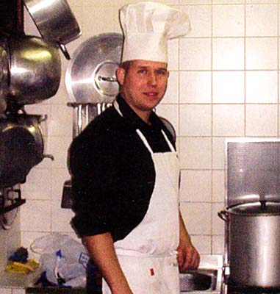
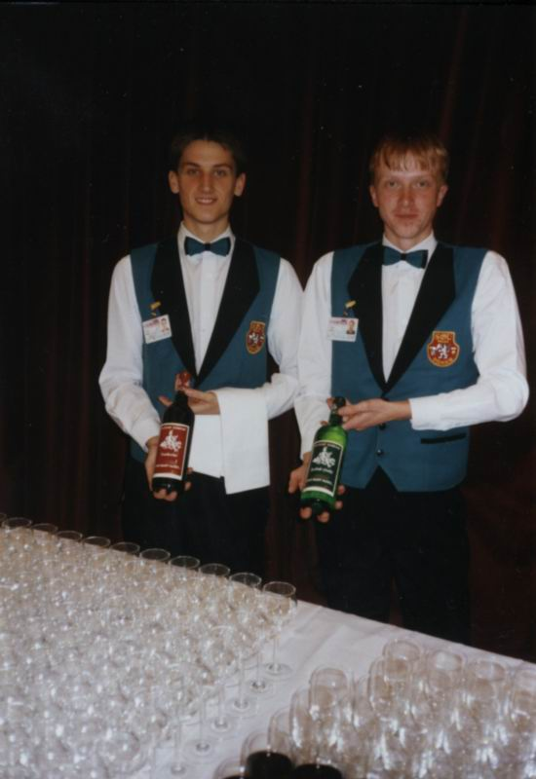
Speciální požadavky U níže uvedených škol se nekonají přijímací zkoušky. Nejsou definována onemocnění, která by vylučovala výkon povolání.

Potřebné předpoklady pro obor
Pro vzdělávání v tomto oboru jsou významné vyučovací předměty (vzdělávací oblasti) základní školy: Praktické činnosti, Cizí jazyk. Učivo uvedených předmětů je důležité pro tento obor a bude na střední škole rozvíjeno a prohlubováno.

Čísník: U této pozice jsou kladeny velmi vysoké požadavky na krátkodobou paměť a schopnost pracovat v týmu. Vysoké nároky jsou i na rozsah zrakového pole, rozlišování směru zvuku, udržování rovnováhy, rozlišování čichových podnětů, rozdělení pozornosti, písemný a slovní projev, přizpůsobivost, flexibilitu, sebekontrolu a sebeovládání, odolnost senzorické zátěži a kultivovanost vystupování a zevnějšku. Dále se objevují požadavky na rozlišování barev a barevných odstínů, rozlišování chuti, praktické myšlení, samostatné myšlení a samostatnost.

Kuchař: U této pozice jsou kladeny velmi vysoké požadavky na rozlišování chuti a rozlišování čichových podnětů. Vysoké nároky jsou i na schopnost pracovat v týmu a odolnost senzorické zátěži. Dále se objevují požadavky na rozlišování barev a barevných odstínů, udržování rovnováhy, rozdělení pozornosti, dlouhodobou paměť, krátkodobou paměť, schopnosti pro procesy a události, praktické myšlení, samostatné myšlení, přizpůsobivost a samostatnost.

Doba studia 3 roky

Způsob ukončení studia - výuční list

Případné možnosti rozšíření oboru Absolventi, kteří úspěšně vykonali závěrečnou zkoušku, se mohou ucházet o přijetí do studijního oboru pro absolventy tříletých učebních oborů, navazujícího na předešlou přípravu.

Perspektivy uplatnění v praxi
Absolventi se mohou uplatnit ve všech typech zařízení poskytujících stravovací služby, především v profesích, jejichž náplní je příprava jídel, případně obsluha hostů. Průměrný plat kuchaře je 11 293 Kč a číšníka/servírky 11 023 Kč.

Střední odborné učiliště, Integrovaná střední škola (plný název, adresa)

Střední škola potravinářská a služeb, Charbulova 106, Brno, www:www.soups.cz E-mail:soups@soups.cz Telefon: 548 424 111
Střední odborná škola a Střední odborné učiliště, Znojmo, Dvořákova 19, Dvořákova 19, Znojmo www:www.szes-dvorakova.cz E-mail:sekretariat@sos-znojmo.cz Telefon:515 225 280, 515 248 538

